INSTRUKCJA BHP OBSŁUGI I EKSPLOATACJI ZAWIESIA

- UWAGI OGÓLNE

Celem instrukcji jest określenie zasad eksploatacji zawiesi, ich okresowej kontroli i konserwacji. Instrukcja obowiązuje wszystkich pracowników stosujących zawiesia oraz osób kierujących tymi pracownikami.
Informacje zawarte w niniejszej instrukcji powinny być przekazane użytkownikowi zawiesi.

- Użytkowanie zawiesi w różnych warunkach
Należy się stosować do ścisłych wskazań producenta zawartych w dokumentacji techniczno ruchowej (DTR).
Jeśli brak w dokumentacji DTR informacji o użytkowaniu zawiesi w różnych warunkach, należy stosować się do poniższych kryteriów, a w przypadku występowania z różnych źródeł informacji o różnych warunkach należy stosować warunki bardziej rygorystyczne. W przypadku braku informacji dla szczególnego rodzaju warunków, należy się skontaktować z producentem.
Wysokie i niskie temperatury.
Zakres normalnej pracy zawiesi w wysokich i niskich temperaturach wynosi od -40 ⁰C do 100 ⁰C przy obciążeniu roboczym do 100% DOR.
W przypadku gdy zawiesia będą użytkowane w temperaturach niższych od -40 ⁰C, zaleca się skonsultowanie tego z wytwórcą.
Przy wyższych temperaturach jak 100 ⁰C należy obniżyć wartość DOR zawiesia zgodnie z tabelą nr 1.

Tabela nr 1. Zmiany dopuszczalnego obciążenia roboczego w zależności od temperatury – zawiesia linowe

Rodzaj końcówki | Materiał tulejki | Rdzeń liny | Obciążenie robocze wyrażone jako procent DOR
Rodzaj końcówki | Materiał tulejki | Rdzeń liny | Temperatura ⁰C
Rodzaj końcówki | Materiał tulejki | Rdzeń liny | -40 ÷ 100 | 100 ÷ 150 | 150 ÷ 200 | 200 ÷ 300 | 300 ÷ 400
pętla | aluminium | włókienny | 100 | nie używać | nie używać | nie używać | nie używać
pętla | aluminium | stalowy | 100 | 100 | nie używać | nie używać | nie używać
oczko flamandzkie | stal | włókienny | 100 | nie używać | nie używać | nie używać | nie używać
oczko flamandzkie | stal | stalowy | 100 | 100 | 90 | 75 | 65
zaplot | - | włókienny | 100 | nie używać | nie używać | nie używać | nie używać
zaplot | - | stalowy | 100 | 100 | 90 | 75 | 65

Zawiesia łańcuchowe klasy 8 nie są podatne na wpływ temperatury do -40⁰C i w związku z tym nie zachodzi konieczność redukowania DOR.
Tabela nr 2. uwzględnia konieczne zmiany wartości DOR (WLL) w zależności od temperatury.

Tabela nr 2. Zmiany dopuszczalne obciążenia roboczego w zależności od temperatury

Klasa | Obciążenie robocze wyrażone jako procent DOR
Klasa | Temperatura, t, ⁰C
Klasa | -40 ÷ 200 | 200 ÷ 300 | 300 ÷ 400 | 400 ÷ 475 | t ≥ 475
4 | 100 | 100 | 75 | 50 | nie używać
8 | 100 | 90 | 75 | nie używać | nie używać
10 | 100 | 90 | 75 | nie używać | nie używać

UWAGA !!!
W przypadku, gdy zawiesia łańcuchowe znajdowały się w temperaturach wyższych od maksymalnie dopuszczalnych, podanych w tabeli, należy wycofać zawiesie z eksploatacji.
Zawiesia pasowe.
Zawiesia pasowe nadają się do użytkowania i przechowywania w następujących przedziałach temperatur (patrz tabela nr 3.):

Tabela nr 3. Temperatura użytkowania zawiesi pasowych i wężowych.

Materiał | Temperatura użytkowania
poliester i poliamid | od -40⁰C do 100⁰C
polipropylen | od -40⁰C do 80⁰C
UWAGA !!!
W niskich temperaturach i wilgotności następuje oblodzenie zawiesi pasowych i wężowych. Może to powodować przecinanie i ścieranie, wywołujące wewnętrzne uszkodzenie zawiesia. Ponadto lód zmniejsza elastyczność zawiesia, powodując w skrajnych przypadkach jego niezdolność do użycia.

Kiedy zawiesia są narażone przy podnoszeniu na kontakt z ostrymi krawędziami czy szarpnięcie, to maksymalne obciążenia muszą zostać zredukowane o współczynniki zawarte w tabelach poniżej.

Tabela nr 4. Zmiana dopuszczalnego obciążenia roboczego ze względu na rodzaj krawędzi.

Rodzaj
Krawędzi
Rodzaj  Krawędzi | R większy niż 2xØ łańcucha | R < niż 2xØ łańcucha | ostre krawędzie
współczynnik | 1 | 0,7 | 0,5

Tabela nr 5. Zmiana dopuszczalnego obciążenia ze względu na szarpnięcie.

szarpnięcia | lekkie | średnie | silne
współczynnik | 1 | 0,7 | niedozwolone
Środowisko kwaśne / narażenie na czynniki chemiczne.
Zaleca się, aby zawiesia, nie były zanurzane w kwaśnych roztworach ani narażone na działanie mgieł i kwaśnych oparów.
Materiały, z których produkowane są zawiesia pasowe płaskie tkane, mają selektywną odporność na chemikalia. Odporność włókien na chemikalia przedstawiono w poniższym zestawieniu:
- (PES) poliester jest odporny na większość kwasów mineralnych, ulega uszkodzeniu pod wpływem działania zasad,
- (PA) poliamidy są niemal całkowicie odporne na działanie zasad, ulegają uszkodzeniu pod wpływem działań kwasów,
- (PP) polipropylen ulega uszkodzeniu pod wpływem kwasów, zasad, rozpuszczalników.
Nieszkodliwe roztwory kwasów lub zasad mogą przez odparowanie stać się wystarczająco stężone, żeby uszkodzić zawiesie. Zanieczyszczone zawiesie powinno być natychmiast wycofane z użytkowania, przepłukane w zimnej wodzie, wysuszone w sposób naturalny
i przekazane do sprawdzenia – przegląd szczegółowy + próba obciążeniowa.
Promieniowanie ultrafioletowe – zawiesia pasowe.
Włókna sztuczne, z których zrobiony jest pas są podatne na degradację pod wpływem promieniowania ultrafioletowego. Zawiesia pasowe płaskie tkane nie powinny być wystawiane ani składowane w bezpośrednim świetle słonecznym ani w zasięgu źródeł promieniowania ultrafioletowego.

- Przenoszenie ładunku.
Przygotowanie.
Przed rozpoczęciem prac należy sprawdzić czy ładunek jest swobodny, nie jest zakotwiczony, zablokowany. Gdy zawiesie wejdzie w kontakt z ładunkiem, który może krawędzią zgiąć lub uszkodzić zawiesie, należy bezwzględnie zastosować dodatkową osłonę zawiesia. W przypadku zagrożenia uszkodzenia zawiesiem transportowanego materiału, należy odpowiednio zabezpieczyć krawędzie transportowanego materiału (patrz rys. 7).
W przypadku użytkowania zawiesi pasowych z pętlami, minimalna długość pętli zawieszonej na haku powinna wynosić nie mniej niż 3,5 razy maksymalnej grubości haka, a kąt utworzony w uchu zawiesia nie powinien w żadnym wypadku być większy niż 20⁰. Przy połączeniu zawiesia z pętlami z urządzeniem do podnoszenia zaleca się, aby ta część urządzenia podnoszącego, która przyjmuje na siebie zawiesie była niemal prosta, chyba że nośna szerokość zawiesia jest nie większa niż 75 mm i wtedy promień krzywizny zaczepu urządzenia do podnoszenia powinien wynosić co najmniej 0,75 razy nośność szerokości zawiesia (patrz rys. nr 1). W wypadku pasów szerokich promień krzywizny wewnętrznej strony haka, wynikający z zakrzywienia haka, może powodować nierównomierne rozłożenie obciążenia na szerokości pasa.

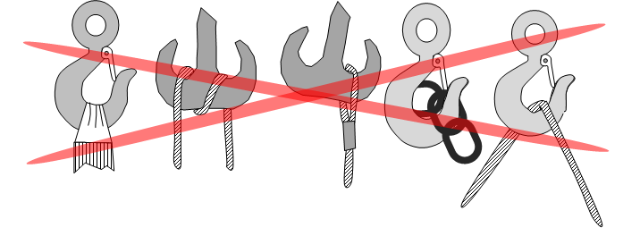

Rys. 1. Źle osadzone zawiesia

UWAGA !!!
Części zszywane zawiesi pasowych nie wolno umieszczać na hakach ani na innych urządzeniach podnoszonych. Ściegi szwów zawsze powinny znajdować się w pionowej części zawiesia.

Źle

Dobrze

Rys. 2. Przykłady mocowania szekli.

Do mocowania, kotwiczenia zawiesi należy zawsze stosować sprawny osprzęt pomocniczy który posiada opisaną dopuszczalną wartość obciążenia roboczego DOR (WLL) (w użyciu można spotkać MDO – maksymalne dopuszczalne obciążenia). W przypadku zastosowania szekli (patrz rys. 2. ) należy pamiętać o:
- zabezpieczeniu zawleczką śrub / nakrętek przy szekli,
- pełnym wkręceniu śrub kotwiczących,
- odpowiednim ułożeniu okna szekli, w taki sposób aby siły nośne nie powodowały uszkodzenia szekli lub punktu kotwiczenia.

Masa ładunku.
Masa podnoszonego ładunku ma być znana. Jeżeli masa ładunku nie jest oznaczona, należy przyjąć informację z listów przewozowych, instrukcji, rysunków itp. Jeżeli taka informacja nie jest dostępna, należy masę obliczyć w sposób przybliżony.

Środek ciężkości.
Punkt zaczepienia haka powinien znajdować się nad środkiem ciężkości ładunku.
Aby uniknąć kołysania i przewracania ładunku, zaleca się spełnienie niżej podanych warunków:
- w przypadku zawiesi jednocięgnowych i obwodzie zamkniętym zaleca się, aby punkt zaczepienia znajdował się pionowo nad środkiem ciężkości,
- w przypadku zawiesi dwucięgnowych zaleca się, aby punkt zaczepienia leżał po obu stronach i powyżej środka ciężkości,
- w przypadku zawiesi 3 i 4 cięgnowych zaleca się, aby punkty zaczepienia był w poziomie równomiernie usytuowane wokół środka ciężkości i aby punkty zaczepienia leżały powyżej środka ciężkości.

Kąt przy zawiesiach wielociągowych.
W przypadku użytkowania zawiesi dwu-, trzy-, i czterocięgnowych zaleca się, aby punkt zaczepienia i układu zawiesia był tak dobrany, aby kąt pomiędzy cięgnami a pionem leżał
w granicach oznaczonych na zawiesiu. Jest wskazane, aby wszystkie kąty odchylenia od pionu (kąt ß na rysunku nr 3) były jednakowe (patrz symetria obciążenia). Kąty odchylenia od pionu mniejsze niż 15⁰ stwarzają duże ryzyko niestabilności ładunku. Wszystkie poziome zawiesia wywołują poziomą siłę składową (patrz rys nr 3), która zwiększa się ze wzrostem kąta pomiędzy cięgnami zawiesia. Zawsze zwracaj uwagę, czy podnoszone ładunki są w stanie przeciwstawić się poziomej sile składowej, nie ulegając uszkodzeniu.

Kąt do pionu >ß<
Obciążenie cięgna

45⁰

0,7Q (7 t)
60⁰

1,0Q (10 t)
75⁰

2,0Q (20 t)
85⁰

3,0Q (60 t)

strefa zakazana
poziome siły składowe

Q (10 t)

Rys. 3 Zmiana obciążenia cięgna zależnie od kąta jego odchylenia dla ładunku Q (10 t)

- Sposób zawieszenia.
Zawiesie przeważnie jest połączone z ładunkiem i dźwignicą za pomocą zakończeń. Nie wolno stosować skręconych zawiesi i z węzłami. Punkt obciążenia musi znajdować się w dolnej części haka, nigdy na rogu lub wciśnięty w gardziel. Hak i zbiorcze ogniwa muszą mieć swobodę przechylania się, tak aby uniknąć zginania.
Lina, łańcuch może przechodzić pod ładunkiem lub przez ładunek przy zawieszeniu
z obwiązaniem pętlą przesuwną (patrz rys. nr 4) lub siodłowym prostym (patrz rys nr. 7).
W przypadku gdy zachodzi niebezpieczeństwo przechylenia ładunku (konieczność użycia więcej niż jednego cięgna) należy zastosować trawers.

Zawieszanie proste.
Dolne końcówki zawiesia są bezpośrednio połączone z punktem zaczepienia.
Należy tak dobrać hak i punkt zaczepienia, aby obciążone było siodło haka, a wykluczone obciążenie rogu haka.

Zawieszenie z obwiązaniem pętlą przesuwną.
Cięgna zawiesia przechodzą przez ładunek lub pod ładunkiem, a końcówka dolna zawiesia jest zahaczona na linie / łańcuchu lub przewleczona przez linę / łańcuch (patrz rys. nr 4). Zawiesie jednocięgnowe może być również użyte tak jak na rys. nr 6. Metoda może być stosowana wyłącznie wtedy, gdy nie ma odpowiednich punktów zaczepienia. W przypadku zawieszenia
z obwiązaniem pętlą przesuwną DOR zawiesia nie może być większe niż 80%.
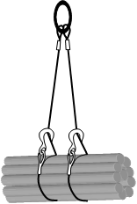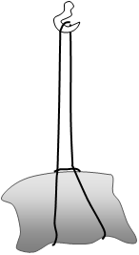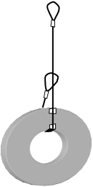

Rys. 4 Zawieszenie z obwiązaniem pętlą przesuwną

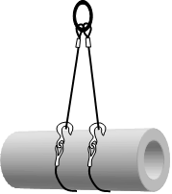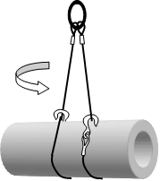

DOBRZE
ŹLE

Rys. 5 Przykład złego zaczepienia ładunku.
UWAGA !!!
W przypadku złego zaczepienia materiału dochodzi do skręcenia ładunku

UWAGA !!!
Obwiązywanie obniża nośność zawiesia do 80% nominalnej nośności. W przypadku zawiesi wielocięgnowych, przy obliczaniu DOR należy uwzględnić zarówno odchylenie kąta α, jak i samo obwiązywanie
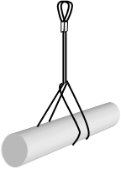

Rys. 6 Zawieszenie z obwiązaniem pętlą przesuwną podwójnie

Zawiesia siodłowe.
Istnieją dwie metody zawieszania: przeciągnięcie zawiesia jednocięgnowego przez ładunek lub opasanie ładunku dwoma zawiesiami. Druga metoda nie jest wskazana jeśli zawiesia mogą zbliżać się do siebie podczas podnoszenia ładunku lub w przypadku podnoszenia luźnych wiązek, wówczas należy zastosować obwiązanie pętlą przesuwną. Przykłady zawieszenia siodłowego podano na rys. 7.

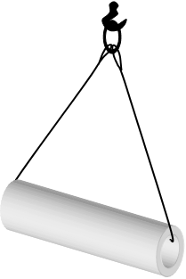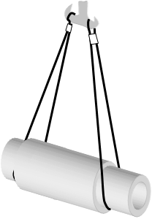

Rys. 7 Zawiesia siodełkowe

Symetria obciążenia.
Dopuszczalne obciążenie robocze dla zawiesi linowych / łańcuchowych podaje norma EN13414-1 / EN 818-4 i EN 818-5 dla zakresu wielkości oraz w zależności od układu, przy założeniu, że obciążenie zawiesia jest symetryczne. Oznacza to, że przy podniesionym ładunku, rzut cięgien zawiesia są symetrycznie ułożone i że mają ten sam kąt odchylenia od pionu (patrz rys. 8).
α
ß
120⁰
120⁰
ß
α

Rys. 8 Zawiesia wielociągowe – rozkład obciążenia.

W przypadku zawiesi trzycięgnowych, kiedy rzuty cięgien nie są symetrycznie rozłożone
w poziomie, największe obciążenie występuje w tym cięgnie, w którym suma przyległych kątów
z sąsiednimi cięgnami jest największa. Ten sam efekt wystąpi przy 4-cięgnowych zawiesiach,
z tym że zaleca się uwzględnienie sztywności ładunku. Przy sztywnym ładunku większa część masy może być przeniesiona tylko przez trzy lub nawet dwa cięgna, a pozostałe cięgna służą tylko zachowaniu równowagi ładunku (patrz rys. 8).
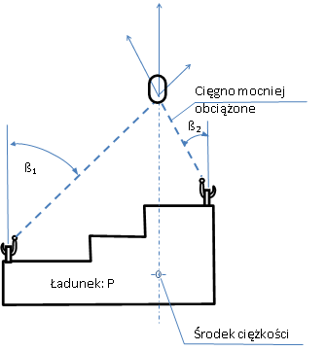

Rys. 9 Asymetryczne obciążenie.

Jeżeli cięgna wykazują różne kąty odchylenia od pionu, największe obciążenie wystąpi w cięgnie o najmniejszym kącie odchylenia (patrz rys. 9 „ß₂”).
W przypadku skrajnym, jeżeli jedno cięgno jest usytuowane pionowo, przenosi ono całe obciążenie.
Obciążenie może być przyjęte jako symetrycznie rozłożone, jeżeli wszystkie warunki są spełnione:
- ładunek jest mniejszy niż 80% znakowanego DOR,
- kąt odchylenia wszystkich cięgien od pionu nie są mniejsze niż 15⁰,
- w przypadku 3 i 4 cięgnowych zawiesi kąt rzutów cięgien na płaszczyznę poziomą różnią się wzajemnie mniej niż o 15⁰.
Jeżeli podczas próby podnoszenia ładunek ma tendencje do przechylania, zaleca się opuszczenie ładunku i zmianę sposobu zaczepienia.

- Bezpieczeństwo podczas podnoszenia i sadowienia ładunku.
Zaleca się trzymanie rąk i innych części ciała z dala od zawiesia, aby unikać skaleczenia, kiedy luźna lina / łańcuch jest napinany. Przed uniesieniem ładunku zaleca się podciągnięcie łańcucha / liny, aż do jej napięcia.
Należy nieznacznie unieść ładunek i sprawdzić czy jest on pewnie zamocowany, i czy zajmuje przewidywaną pozycję. Jest to szczególnie ważne przy siodłowych lub innych luźnych zawieszeniach, gdzie ładunek jest utrzymywany przez tarcie.

UWAGA !!!
Nie wolno przenosić ciężarów nad ludźmi lub stanowiskami pracy, a jeżeli na drodze transportowanego ładunku znajdują się bądź pracują ludzie należy dawać sygnały ostrzegawcze.
Jeżeli jest to niezbędne należy wyznaczyć i wygrodzić strefę zagrożenia oraz zapewnić jej nadzór. Zabrania się pozostawiania zawieszonego ładunku. Stanowi to zagrożenie dla przemieszczających się pod nim pracowników.

Wielocięgnowe zawiesia, w których nie wykorzystano wszystkich cięgien.
Przyjmuje się zasadę, że zawiesie będzie używane tylko do tych celów, do których zostało zaprojektowane. W praktyce występują jednak przypadki, gdy podnoszenie wymaga użycia mniejszej liczby cięgien niż ma zawiesie. W tych przypadkach należy zredukować DOR znakowane na zawiesiu stosując odpowiedni współczynnik podany w tabeli (patrz tabela nr 6). Cięgna, które nie są używane należy podwiesić w celu ograniczenia zagrożeń jakie stwarzają zwisające luźno cięgna (np. zahaczenia o ładunek lub inne elementy)

Tabela nr 6. Współczynnik dopuszczalnego obciążenia roboczego.

Rodzaj zawiesia linowego | Liczba użytych cięgien | Współczynnik znakowania WLL
2-cięgnowe | 1 | 1/2
3 i 4-cięgnowe | 2 | 2/3
3 i 4-cięgnowe | 1 | 1/3

Posadowienie ładunku.
Należy zabezpieczyć podłoże lub podłogi, aby były wystarczająco wytrzymałe do przeniesienia obciążenia ładunkiem, zwracając przy tym uwagę na puste przestrzenie, kanały, rurociągi itp. które można uszkodzić lub zwalić. Należy także zabezpieczyć dostęp do miejsca posadowienia, aby było wolne od niepotrzebnych przeszkód i osób.
Może być konieczne przygotowanie podkładów z drewna lub podobnego materiału, celem uniknięcia przyciśnięcia zawiesia, ochrony podłoża lub ładunku oraz zapewnienia stabilności ładunku podczas posadowienia. Zawiesie nie powinno się ocierać o krawędzi ładunku, ponieważ może ono ulec uszkodzeniu (patrz rys 10.).

Rys. 10. Zabezpieczenie krawędzi ładunku oraz ochrony zabezpieczające przed uszkodzeniem zawiesi pasowych.

Z ostrą krawędzią mamy zawsze do czynienia, jeżeli promień krawędzi „r” jest mniejszy niż grubość materiału „d” zawiesia (patrz rys 11.). Jeżeli ładunek ma ostre krawędzie lub gdy ma on szorstką powierzchnię, to zawiesie włókienne musi zostać wyposażone w odpowiednie ochrony zabezpieczające przed ścieraniem, rękawy ochronne lub powłoki.
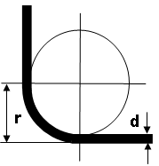
Ostra krawędź gdy

r < d

Rys. 11. Określanie ostrej krawędzi

Przed zluzowaniem zawiesia należy sprawdzić czy ładunek jest właściwie ustawiony i stabilny. Ładunku nie należy przeciągać po podłożu z użyciem zawiesia, ponieważ może to spowodować jego uszkodzenie.

- Kontrola zawiesi.
  - Sprawdzenie zawiesi przed pierwszym użyciem

Przed pierwszym użyciem zawiesia należy upewnić się czy:
- zawiesie dokładnie odpowiada zamówieniu,
- posiada dokumentację techniczną od wytwórcy,
- posiada identyfikację i znakowanie DOR na zawiesiu są zgodne z podanymi
w dokumentacji,
- szczegóły dotyczące zawiesia zostały odnotowane w rejestrze zawiesi, Rejestr zawiesi – patrz wzór w załączniku nr 2.
- zawiesie będzie użytkowane zgodnie ze swoim przeznaczeniem,
- czy nie zostało uszkodzone w czasie transportu.

UWAGA!!!

Sprawdzenie zawiesia przed pierwszym użyciem należy odnotować w karcie zawiesia w rubryce przegląd szczegółowy.
  - Przegląd bieżący.
Przegląd jest wzrokową kontrolą stanu zawiesia mającą na celu zidentyfikowanie uszkodzeń lub zużycia, które mogą wpływać na jego bezpieczną eksploatacje.
Sprawdzenie przed każdym użyciem.
Przed każdym zastosowaniem zawiesia eksploatujący dokonuje przeglądu zawiesia pod kątem zużycia i uszkodzeń. Jeśli pojawią się jakiekolwiek wątpliwości, zawiesie, należy wycofać
i skierować do kontroli doraźnej (patrz załącznik nr 3 „Kontrola zawiesi), a zwłaszcza
w przypadkach:
- oznakowanie zawiesia jest nieczytelne, tj. w zakresie identyfikacji zawiesia i/lub DOR,
- jest zużyte, odkształcone, posiada pęknięcia,
- jest wydłużone i przewężone,
- jest skorodowane, przebarwione,
Przykłady uszkodzeń zawiesi znajdują się w załączniku nr 1 do niniejszej instrukcji.
  - Badania okresowa i doraźne
Badania okresowe zawiesi przeprowadza się raz w roku w terminach nie przekraczających dwunastu miesięcy.
Badania przeprowadza eksploatujący – Kierownik k.o. lub wyznaczony przez niego mistrz wraz z pracownikiem posiadającym uprawnienia hakowego i pracownikiem posiadającym uprawnienia do obsługi urządzeń dźwigowych (np. suwnice) – chyba, że producent zawiesi zastrzeże sobie inaczej.
Badania okresowe i doraźne obejmują:
- przegląd szczegółowy,
- próbę obciążeniową.

Przegląd szczegółowy.
Przegląd szczegółowy obejmuje oględziny – wzrokową kontrolę oraz pomiary wydłużeń
i odkształceń elementów zawiesia. Przed przeglądem należy zawiesie oczyścić i zapewnić odpowiednie oświetlenie stanowiska pracy. Jeśli przegląd szczegółowy wykaże zużycie zawiesia w postaci:
- przecięcia, nacięcia, żłobienia, pęknięcia, nadmierna korozja, cieplne / chemiczne odbarwienia, zgięcia, odkształcenia i inne uszkodzenia,
- rozwarcie haków – widoczne zwiększenie gardzieli, lub inna postać odkształcenia, (zwiększenie gardzieli nie może być większe niż 10% nominalnej wartości lub było takie na jakie pozwala zatrzask bezpieczeństwa,
- przewężenie liny w dowolnym miejscu o ponad 10% - sposób dokonywania pomiaru, patrz rys. 13
- brak swobodnego przegubu między ogniwami,
- wydłużenie elementów zawiesia,
- wewnętrzne zużycie ogniwa – jest dopuszczalne gdy średnia wartością dwóch prostopadłych do siebie wymiarów (d₁ i d₂), jest większa niż 90% nominalnej średnic (d_{n}) patrz rys. 12
- nieczytelna etykieta,
należy zawiesie wycofać z użytkowania.
d1

d2

A
A

A-A
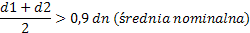

Rys. 12. Wewnętrzne zużycie ogniewa

DOBRZE
ŹLE

Rys. 13. Pomiar średnicy liny stalowej.
Próba obciążeniowa.
Zawiesia pomocnicze niepołączone na stałe z maszyną lub innymi urządzeniami technicznymi powinny być poddawane próbie obciążenia co najmniej raz w roku.
Próbę przeprowadza się po dokonaniu przeglądu szczegółowego, który nie wykazał nadmiernego zużycia zawiesia.
Próba obciążeniowa obejmuje: próbę statyczną,

Próba statyczna polega na obciążeniu zawiesia utrzymywanym w czasie nie krótszym niż 60 minut. Wielkość obciążenia podczas próby statycznej odpowiada udźwigowi powodującemu największe dopuszczalne obciążenie konstrukcji nośnej pomnożone przez współczynnik 1 – dla zawiesi linowych, łańcuchowych, pasowych i wężowych, o ile zastosowane normy lub specyfikacje techniczne nie określają inaczej.
Zapewnienie bezpieczeństwa.
Próbę obciążenia statycznego wykonują tylko osoby do tego uprawnione – zgodnie z zapisami niniejszej instrukcji. Miejsce prób musi być wygrodzone oznakowane tabliczkami ostrzegawczymi i zabezpieczone przed wejściem w strefę prób osób nie uprawnionych. Na czas próby niewolno nikomu przebywać w strefie prób. Próby i strefa prób przez cały czas prowadzenia prób obciążeniowych muszą być nadzorowane minimum przez jedną z osób uprawnionych.

Po zakończeniu próby należy potwierdzić, czy nie nastąpiły żadne uszkodzenia ani trwałe odkształcenia konstrukcji nośnej zawiesia.
Gdy nastąpią uszkodzenia i trwałe odkształcenia zawiesia, należy zawiesie wycofać
z użytkowania. W celu zapewnienia właściwego i skutecznego wycofania z użytkowania zawiesie należy przeciąć i składować do momentu likwidacji fizycznej w odrębnym miejscu oznakowanym „Zawiesia uszkodzone i wycofane z użytkowania !!!”.

Wyniki kontroli rejestrujemy w karcie kontroli zawiesia – patrz załącznik nr 2 „Karta kontroli zawiesia”
UWAGA !!!
Przy próbach obciążeniowych zawiesi nie wolno przeciążać konstrukcji nośnej dźwignic.

- Konserwacja zawiesi i naprawy.
Czyszczenie, osuszanie, usuwanie rdzy - zgodnie ze wskazaniami producenta.
- Przechowywanie zawiesi
Zawiesia należy składować na przystosowanych do tego regałach. Nie zaleca się składowania ich luzem na podłożu, na którym mogą zostać uszkodzone. Zawiesia należy składować nie narażając je na zawilgocenie i kontakt z substancjami chemicznymi.
Należy zawsze stosować się do wytycznych znajdujących się w specyfikacji technicznej dostarczonej przez producenta.
Załącznik nr 1. Przykłady zużycia zawiesi kwalifikujące do wycofania z eksploatacji.
Zawiesia pasowe i wężowe
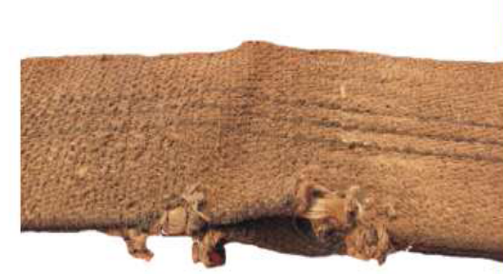  Uszkodzony materiał |  |  | 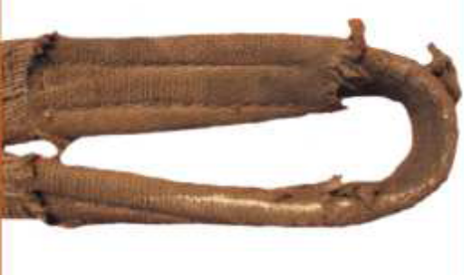  Uszkodzone osłony pętli
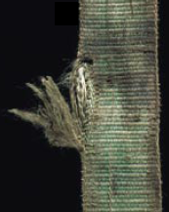  Rozdarcia boczne |  |  | 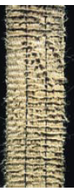  Miejscowe wytarcie
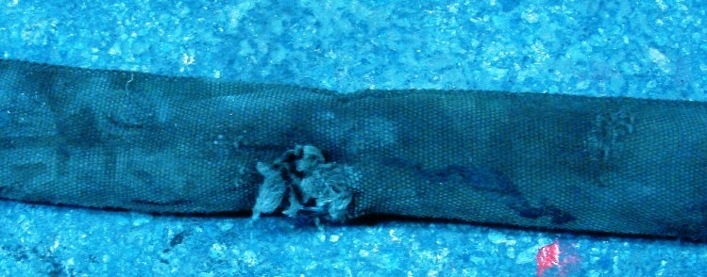  Rozerwana osłona |  |  | 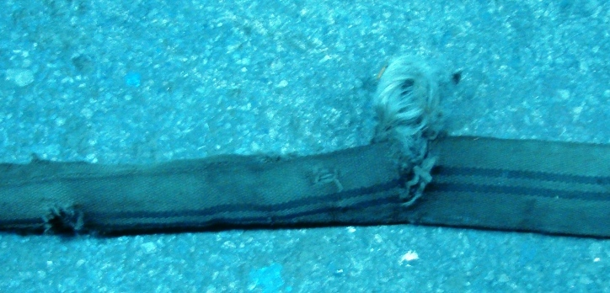  Uszkodzony rdzeń
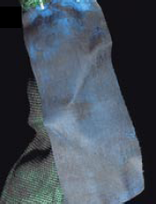  Nieczytelna etykieta |  |  | 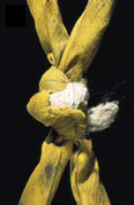  Pętle, węzły
Zawiesia linowe
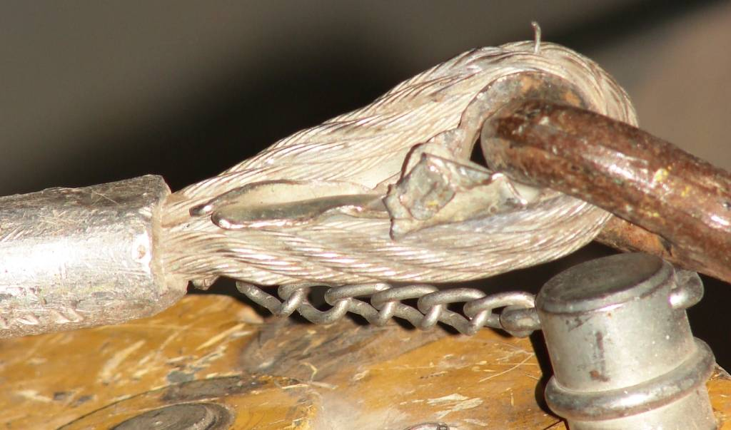  Uszkodzona osłona wewnętrzna pętli |  |  | 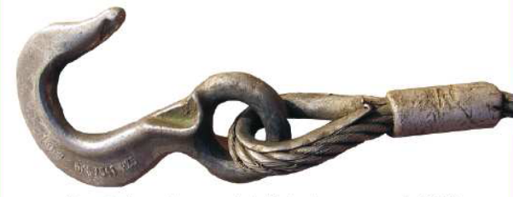  Odkształcony hak
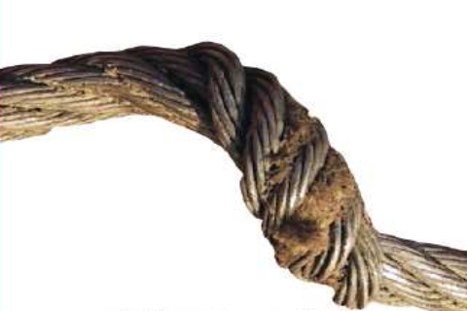  Zdeformowanie liny  wystawienie rdzenia |  |  | 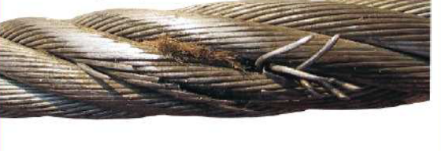  Zerwanie ponad 5% drutów na odcinku równym sześciu średnicom liny lub trzech w tym samym miejscu.  Przewężenie lin w dowolnym miejscu o ponad 10%
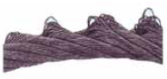  Wypętlone druty i wystawienie rdzenia |  |  | 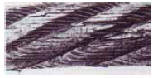  Znaczne zużycie liny spowodowane wysokim dociskiem
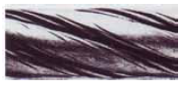  Znaczne zużycie liny spowodowane ścieraniem |  |  | 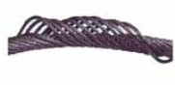  Wystawienie splotek „koszyk”
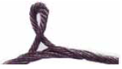  Wystawienie rdzenia |  |  | 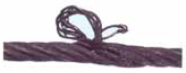  Wystawienie lub pęknięcie rdzenia
Zawiesia łańcuchowe
Zniekształcone ogniwa
Wygięte ogniwa, ryzy lub karby | Ubytek przekroju elementów zawiesia przekroczył 10% |  | Wydłużenie przekracza 5% w jakimkolwiek elemencie zawiesia |  | Gardziel odkształcona ponad 10%, boczne odgięcie, niesprawne zabezpieczenie
 | 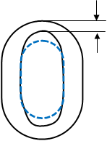 |  | 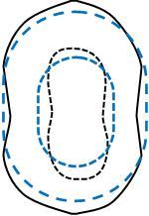 |  | 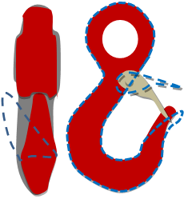
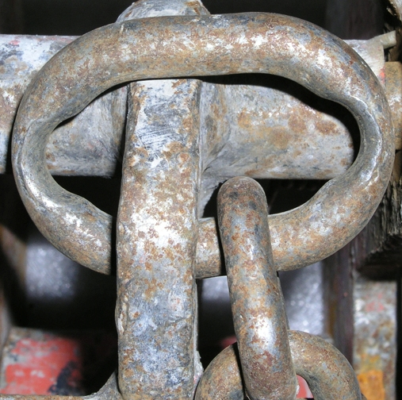  Ubytek przekroju ogniwa łańcucha |  |  | 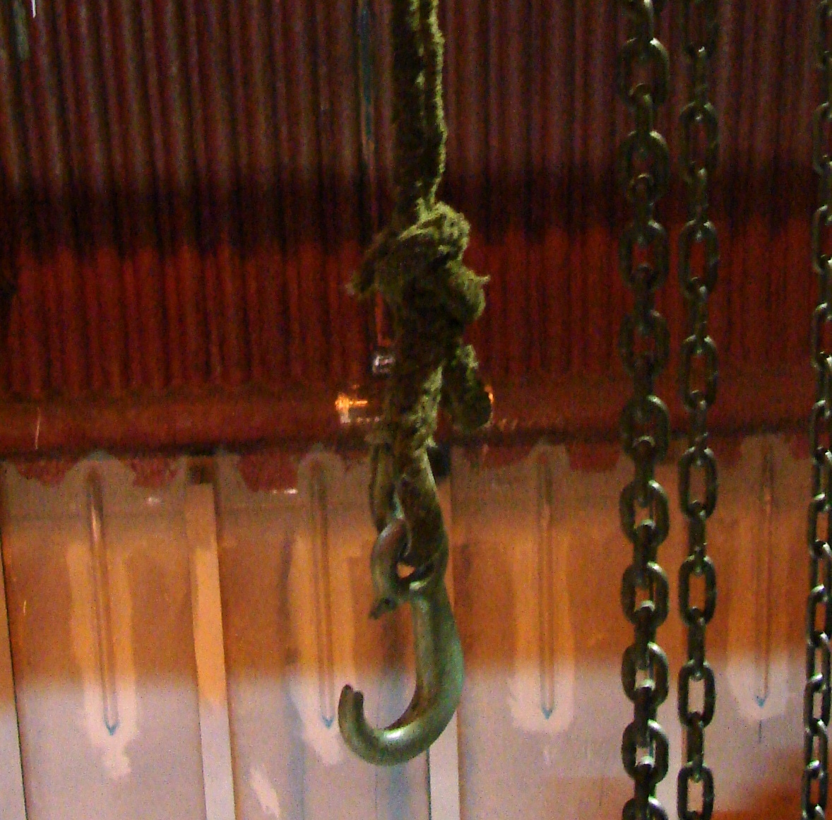  Odkształcona gardziel i wyłamane zabezpieczenie

Załącznik nr 2.

Symbol /nazwa komórki organizacyjnej:.........................................................................................................................................................................

Rejestr zawiesi
l.p. | Nr identyfikacyjny | Producent | Typ | Dane techniczne | Data
 |  |  |  |  | wprowadzenia | wycofania

Załącznik nr 3

Symbol /nazwa komórki organizacyjnej:.........................................................................................................................................................................

Karta zawiesia* nr ..............................................
l.p. | Kontrola okresowa i doraźna (krótki opis ) |  | Uwagi | Ocena zawiesia  (przekazać/wycofać do/z użytkowania) | Osoby przeprowadzające  kontrole (Imię i nazwisko) | Data badań | Podpis
l.p. | Przegląd szczegóły  (opis zużycia/brak zużycia) | Obciążenie statyczne  (czas, obciążenie/nie dotyczy)
* Kontrola zawiesia zgodnie z zapisami „Instrukcji BHP eksploatacji zawiesi” – patrz punkt 5 instrukcji.

